MEMORIAS

Sirven para guardar datos e instrucciones ejecutables para la CPU (programas). Las dos diferencias más notorias con la memoria humana son:
- Nosotros buscamos en nuestra memoria, lo cual fisiológicamente es hacer un esfuerzo para poner a nuestras neuronas en un estado electroquímico determinado, lo que se representará como el dato buscado. En las memorias electrónicas no se busca: se trae el dato que está ubicado en una posición conocida.
- La memoria humana, al ser analógica, tiene infinitos estados electroquímicos posibles y entonces infinita capacidad; por el contrario la electrónica tiene una cantidad determinada de posibilidades cuyo número depende de lo que podamos gastar en la compra y la tecnología asociada.
Se podría comparar a una cajonera con muchos cajones, dentro de los cuales puedo guardar información o datos. Para guardar ese dato tengo que elegir un cajón, abrirlo, depositar el dato y cerrarlo. Cuando necesito saber lo que hay en determinado cajón lo elijo, lo abro, miro lo que hay dentro y lo cierro.
La operación de elegir un cajón y abrirlo se llama direccionar la memoria; esto se hace colocando un valor coincidente con la dirección deseada en el bus (canal de comunicación) destinado a direcciones y que llamaremos Bus de Direcciones. Los datos a guardar ó copiar de la memoria van por un canal aparte lamado Bus de Datos (ver capítulo de buses en motherboards)
El proceso completo de guardar o leer un dato sería explícitamente como sigue:
- la CPU coloca en el bus de direcciones el valor de la posición de memoria requerida.
- La CPU le avisa a la memoria que está tratando de leer/escribir un dato.
- La memoria contesta a la CPU que tomó la dirección y que está lista para pasarle el dato (lectura) o guardarlo (escritura)
- Cuando aparece la señal de lista, la CPU lee o escribe el dato en el Bus de Datos y le avisa a la memoria que está disponible el dato (si fuera escritura) o lee el dato requerido para su proceso
- si la ooperación fuera de escritura, la memoria debe leer el dato, guardarlo y avisar a la CPU que ejecutó la tarea.

Todo el proceso tarda aproximadamente 50 nseg (nanosegundo=milmillonésima-ava parte del segundo).

Tipos de memoria

Hay dos grandes categorías: las que pueden entregar y guardar datos (RAM) y las que sólo pueden entregar datos (ROM).
Las siglas RAM provienen de Random Access Memory, que significa Memoria de Acceso aleatorio (al azar) y que representa poco del modo de trabajo de la ,memoria. La ROM –read only memory o memoria de sólo lectura, dice mucho más acerca de las características de la memoria.
En la PC existen ambos tipos de memoria, cumpliendo funciones diferentes.
La rom contiene el programa para e manejo de las entradas y salidas al exterior (BIOS) y el programa setup, que sirve para configurar las prestaciones de la placa madre.
Al prender la PC, o al presionar el botón reset, que está en el frente del gabinete, se genera un pulso eléctrico que inicializa todos los componentes electrónicos que constituyen la PC. El procesador borra sus memorias internas y se dispone a ejecutar tareas que deben provenir de la memoria, para lo cual direcciona la posición y espera un dato que entenderá como la primer tarea a ejecutar. Cuando finaliza con esa tarea, direcciona la posición 1 y ejecuta, y así sucesivamente ejecuta las tareas de verificación del BIOS, explicadas en la placa madre. Una vez finalizadas todas las tareas que tenía en la rom, el micro puede comenzar la carga del sistema operativo, y así “levantar el sistema” y quedar lista para interactuar con el operador.
Una característica importante de la rom es que no pierde los datos aunque le falte alimentación eléctrica: por eso los datos están disponibles ni bien se enciende la PC (abra el programa del setup, explicado en la sección de placas madre y revise toda la configuración: ¿se imagina tener que cargar todos esos datos, uno a uno, cada vez que reinicia o enciende la PC...?)
El proceso de lectura es más lento que en la RAM: la rom utiliza unos 300 nanosegundos para el proceso de lectura de cada dato. Aunque sea mucho más lenta que la RAM, de todas formas es mucho más rápida que los tipos de memoria permanente (discos).
Las computadoras de video juegos (Family Game, Sega y otros) utilizan casi en un 100 % este tipo de memoria, ya que no necesitan grabar variables, salvo la posición del joystick.

Breve historia de las ROM

El primer tipo de ROM que existió fue la ROM “pura”, es decir, un circuito electrónico grabado desde fábrica con los datos pedidos, siendo inmodificables por el usuario. Sólo se comercializaban en grandes cantidades por su costo, de modo que era impensable su uso para desarrollos caseros.
Se avanzó mucho en la comercialización de memorias rom al salir al mercado las prom (programmable read only memory), las que venían “vacías” de fábrica y se podían grabar (programar) los datos requeridos a través de un proceso eléctrico que destruñía parte del circuito y así se obtenían los ceros y unos. Pero no se podían borrar nuevamente (por la destrucción del circuito interno), así que si se cometía un error al grabarla, o en la lógica del programa, había que desecharla y comprar optra. Esta posibilidad abrió notablemente el mercado de ventas, porque, aunque caro, se podía experimentar y grabar pequeñas cantidades de estos chips.

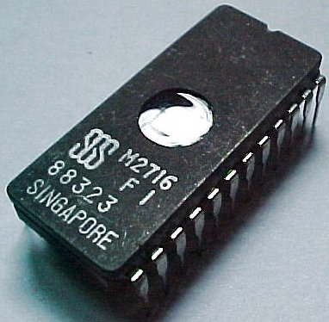
Siguió el tipo EPROM (erasable programmable read only memory), que se podían borrar (erasable) y programar, es decir, cargar con los datos que uno precisara (programmable). El proceso de borrado se hacía exponiendo el chip a una luz ultravioleta durante unos 20 minutos; para esto el chip contaba con una “ventana” transparente en la parte superior. Para conservar los datos una vez grabados debía protegerse esa ventana de la luz en general (ya que toda luz posee algo de ultravioleta). La grabación de los datos se hacía a tavés de un pulso eléctrico bastante largo (50 ms = milisegundos, milésima ava parte del segundo) para los tiempos acostumbrados, pero fue un avance sustancial, ya que de esta forma podía ser usada en proyectos pequeños, debido a la facilidad de borrarla y volver a programar.
Este tipo de rom todavía está en uso por proyectistas, hobbystas (robots) o pequeñas industrias.
Le siguió la Eprom (Ellectrically Erasable Programmable Read Only Memory), en algunos casos llamadas Flash-Rom, y que se pueden borrar y programar eléctricamente. Llevado a la PC, esta facilidad permite el cambio de programa de la BIOS para mantenerlo actualizado con los cambios tecnológicos de los discos, mouses, teclados, video, etc..
El método para cambiar el BIOS de la PC es el siguiente:
- copiar (o bajar de Internet) el nuevo programa para la BIOS. Darle formato a un diskette para que contenga lo básico del sistema operativo dos (que permita el arranque de la PC
- copiar el nuevo BIOS al diskette, junto con el/los programas que necesite la placa madre para reemplazar la BIOS
- arrancar la pc con ese diskette y correr el programa (aflash,.exe, por ejemp`lo). Este programa nos va a preguntar qué vamos a hacer.
- antes de cambiar al BIOS actualizado, es recomendable copiar al diskette el BIOS actual
- reemplazar el BIOS actual por el nuevo BIOS
- sacar el diskette y resetear la pc para que arranque con el nuevo BIOS y... rezar. Si todo fue bien, en general no van a notar grandes diferencias.

Si se cortara la luz durante el proceso de cambio o por alguna causa hubiera un error en el proceso de transferencia, la pc no va a funcionar. Tendrán que acceder a la página de internet del fabricante de la placa madre y consultar sobre las posibilidades de reparar la instalación, de modo que antes de actualizar la BIOS, asesórense bien sobre qué ventahjas tiene la nueva versión y evalúen si conviene o no tomar el riesgo del cambio (la garantía no cubre este tipo de desperfectos)

La RAM

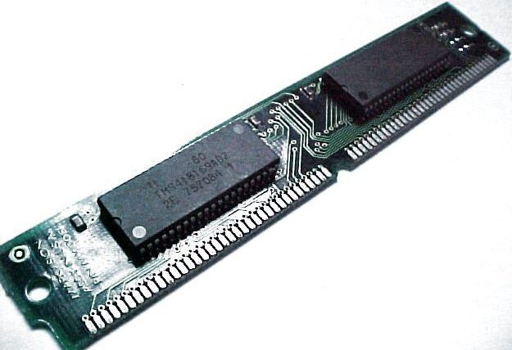
Es la memoria activa luego del proceso de verificación ejecutado desde la rom. Es muchomás rápida en la trasferencia de datos, tardando en el proceso de lectura/escritura alrededor de 50 nanosegundos, o sea, unas cien veces más rápida que la rom. Los procesos de lectura o escruitura no difieren demasiado entre sí y puede existir un peuqeño programa (localizado en la BIOS) que obligue al micro a efectuar esas operaciones
Como cada operación de la CPU involucra varias lecturas y escrituras en la RAM, ésta debe ser extremadamente rápida. En estos momentos las velocidades fdel canal de comuhicaciones entre la CPU y la memoria son de 133 MHz. Si tenemos en cuenta que las velocidades de los micros están alrededor de los 16 GHz, tenemos una diferencia de casi diez veces entre la rapidez de la CPU y la de la RAM. Este cuello de botel,la es, por el momento, la causa de que las pc no hayan variado tanto sus prestaciones como parecería al estudiar la evolución de los micros.
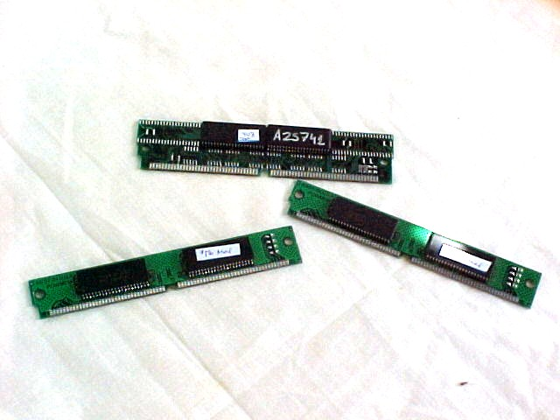
La presentación física actual es la denominada DIMM (dual in-line-memory module). Los chips de memoria están soldados a una placa de circuito impreso que tiene 168 contactos, es decir, 84 por lado.
Para agregar más memoria a la existente, hay que asegurarse del tipo de RAM que está instalada, comprar el pack a agregar, en instalarla en el conector que quede libre. En algunos modelos de placa madre puede requerirse completar los “slots” vacíos en un orden específico, e incluso completarlos de a pares. Es conveniente verificar esto con el manual de la placa madre antes de comprar la memoria, y si no se está seguro, llevar la placa con nosotros para que el vendedor nos asesore.

Diferentes tipos de RAM
En los siguientes párrafos describiré diferentes tipos de memoria catalogables dentro del grupo de las RAM.
SRAM: (static random access memory) memoria estática de acceso aleatorio. En su construcción se usan elementos electrónicos activos, como transistores y diodos. Tecnológicamente hablando es antigua, pero extremadamente rápida (y cara). Sus tiempos de acceso pueden ser de 5 nseg o menos: esto implica un orden de magnitud (10 veces) más rápida que los otros tipos.
Se usa principalmente como memoria intermedia (cache), ubicada entre la CPU y la otra RAM. No suele tener un tamaño muy grande (256 a 512 Kb), primero por su precio, y segundo porque el método de caché impone límites prácticos en el tamaño.
Para usar la memoria cache, el micro y el sistema operativo deben poder manejar este tipo de configuración, ya que parte del sistema corresponde a hardware (placa madre, microprocesador, chips) y parte al software (sistema operativo)
Generalmente se aporvecha el uso de la RAM dividida en páginas (en la literatura específica se encuentran dos definiciones: frame, que es el marco y page que es la página como información dentro del marco. Para los fines de este libro voy a definir página tanto sea el marco vacío como la información). El tamaño de las págoinas varía entre los sitemas operativos, siendo el más común de 4 Kb.

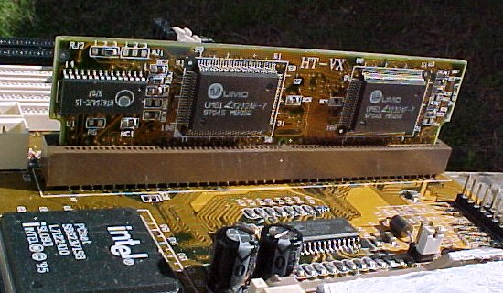
El método o algoritmo usado para aprovechar la configuración denominada cache es el siguiente: Los datos que solicita la CPU a a RAM son páginas (bloques de 4 Kb). estas se cargan en la cache y luego se pasan los datos solicitados a la CPU. En cada solicitud de datos de la CPU, el sistema se fija primero si la página solicitada está en la memoria caché. Si se encuentra en la caché, se devuelven los datos desde allí. Si no están, se pasa la solicitud a la RAM, y cuando la página está disponible, se copia a la cache y luego se pasa el dato a la CPU. La ventaja que tiene este método es que los programas que están manejando a la CPU generalmente piden varios datos de una página antes de pasar a la siguiente, y como la cache es más rápida que la RAM, es resultado final es que las comunicaicones CPU-RAM se aceleran.
Exoisten dos métodos de manejo de cache:
- write through (escribir a través). Los datos se escriben en la cache, tanto cuando viajan desde la RAM hacia la CPU como cuando vuelven.. Con este método se hace un poco más lento, pero es más seguro, ya que si existiera una falla en la cache igual los datos quedan guardados en la RAM.
- write back: se efectúa el intercambio de datos entre CPU y cache. En el momento en que hay que cargar otra página en cache, se escribe ese contenido a la RAM. En contraste con el otro este método es más rápido, pero más peligroso si algo sale mal (siempre puede salir algo mal [Murphy]).

La memoria cache se utiliza también intercalada antes de los discos con el mismo fin.

DRAM: Las siglas corresponden a Dynamic RAM, es el tipo de memoria usado hasta la fecha por su bajo precio. Por la característica de la construcción de este tipo de memoria, los datos se pierden aunque la energía eléctrica no tenga variaciones, de modo que necesita que exista un mecanismo de lectura y reescritura de los datos para conservarlos. Este mecanismo se llama refresco y se efectúa 500 veces por segundo. El refresco se agrega a la carga de trabajo de la CPU, con lo que el operador notaría que, con esta memoria la computadora trabaja más lenta que con una SRAM.
SDRAM: Synchronous Dynamic RAM. Es un subtipo de la anterior con la variante de que está sincronizada con el FSB y por lo tanto su “ritmo de trabajo” coincide con esa velocidad. Este tipo de memoria debe adecuarse por lo expuesto a la velocidad del FSB de la placa madre, hasta ahora se consiguen para velocidades de 66, 100 y 133 MHz, identificadas por ejemplo como SDRAM PC 133 ó SDRAM PC 100, etc.
Si uno tiene una placa con FSB de 66 MHz puede poner un módulo de 100/133 MHz, pero esto no es válido al revés, es decir que no se puede instalar una memoria de 66 MHz en una placa de 100/133 MHz.
DDR SDRAM: Es una memoria similar a la anterior en lo referente al sincronismo con el FSB, pero tiene una ventaja fundamental: puede hacer su trabajo en cada flanco de la señal de reloj con lo cual duplica la velocidad de transferencia de la otra, motivo por el cual se designan con las siglas Double Data Rate. Existen varios modelos que coinciden con las distintas velocidades del FSB.
Estas memorias poseen un bus de 64 bits = 8Bytes, lo que da una transferencia de datos de:
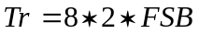

Si FSB = 133 MHz Tr = 2.128 MB/seg. ó 2,13 GB/seg.
Para FSB = 266 MHz Tr = 4,25 GB/seg.
FSB = 400 MHz Tr = 6,4 GB/seg.

RDRAM: Fue la primera en aprovechar los dos flancos del pulso de reloj para las transferencias, pero no se impuso en el mercado por el precio excesivo y porque usaba un bus de datos de 32 bits equivalentes a 2 Bytes y si bien tenía una velocidad mayor que la SDRAM, los usuarios prefirieron esperar y al poco tiempo salió la DDR RAM cuya velocidad es superior y además es mucho más barata.
En la tabla se pueden comparar las velocidades de transferencia de varias RAM.

Tipo de  Memoria | Designación | Bus  (Bytes) | Velocidad  de reloj | Velocidad  efectiva | Velocidad  de transferencia
RDRAM | PC800 | 2 Bytes | 400 MHz | 800 MHz | 1.6 GB/seg
RDRAM | PC700 | 2 Bytes | 356 MHz | 712 MHz | 1.424 GB/seg
RDRAM | PC600 | 2 Bytes | 266 MHz | 532 MHz | 1.064 GB/seg
SDRAM | PC133 | 8 Bytes | 133 MHz | 133 MHz | 1.064 GB/seg
SDRAM | PC100 | 8 Bytes | 100 MHz | 100 MHz | 0.8 GB/seg
DDR SDRAM | DDR133  PC 2100 | 8 Bytes | 133 MHz | 266 MHz | 2.128 GB/seg
DDR  SDRAM | DDR400  PC 6400 | 8 Bytes | 400 MHz | 800 MHz | 8,5 GB/seg
DDR  SDRAM | DDR266  PC3200 | 8 Bytes | 266 MHz | 532 MHz | 3,2 GB/seg

El futuro

Históricamente, las RAM estuvieron bastante detrás de las tecnologías de los procesadores tanto es así que en este momento tenemos CPU de 3000 MHz y memorias de 400 MHz, casi diez órdenes de magnitud de diferencia. En el apunte de CPU estimé que las velocidades rondarían los 10 GHz, es de esperar que la tecnología de las RAM cambie para que en el futuro trabajen sincronizadas con los microprocesadores o por lo menos a las velocidades de los buses internos del procesador, cosa que se podría lograr si se integrara la RAM dentro del procesador (lo cual sería un pésimo negocio para los fabricantes de RAM).

